5МИНИСТЕРСТВО ОБРАЗОВАНИЯ И НАУКИ РФ
Федеральное государственное бюджетное
образовательное учреждение
высшего образования
ВЯТСКИЙ ГОСУДАРСТВЕННЫЙ УНИВЕРСИТЕТ
ФАКУЛЬТЕТ КОМПЬЮТЕРНЫХ И ФИЗИКО-МАТЕМАТИЧЕСКИХ НАУК
КАФЕДРА ПРИКЛАДНОЙ МАТЕМАТИКИ И ИНФОРМАТИКИ

ОТЧЕТ
ПО ЛАБОРАТОРНОЙ РАБОТЕ №5
по дисциплине
“Операционные системы”

Настройка учетных записей пользователей и прав доступа к файлам

Выполнил: студент гр. ФИб-3302-51-00, 2 подгр. Глызин А.С. ___________

Проверила: Доцент ФКиФМН Пескишева Т. А. ___________

Киров 2020

Аннотация: Цель работы: получить представление об операциях над учетными записями, правах доступа к файлам, изучить команды управления правами доступа к объектам.

Задание 1. Создайте новую группу students, используя командную строку.
Ход выполнения:
- Ознакомьтесь с информацией о команде добавления новой группы.

Основа распределения прав доступа в операционной системе Linux лежит на понятии пользователь. Пользователю выдаются определенные полномочия для работы с файлами, а именно на чтение, запись и выполнение. Пользователи могут объединяться в группы, чтобы уже группам выдавать нужные полномочия на доступ к тем или иным файлам.

Чтобы добавить группу, воспользуйтесь командой groupadd:
groupadd имя_группы
Параметры командной строки для утилиты groupadd описаны в таблице 1.

Таблица 1. Параметры командной строки groupadd
Параметр | Описание
-g gid | Код группы (GID), это должно быть уникальное число больше 499
-r | Создаёт системную группу с кодом меньше 500
-f | Прерывает работу программы, если группа уже существует (При этом группа не изменяется). Если указаны параметры -g и -f, но группа уже существует, параметр -g игнорируется

2. Создайте группу students, применяя команду groupadd с ключом прерывания работы программы в случае существования группы.
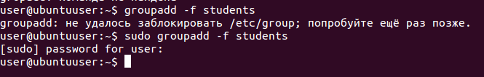
Задание 2. Создайте пользователей Ann и Tom, используя командную строку.
Ход выполнения:

1. Ознакомьтесь с информацией о команде добавления нового пользователя.
Для создания учетной записи пользователя применяют команду useradd.
useradd имя_пользователя
Параметры командной строки для утилиты useradd описаны в таблице 2.

Таблица 2. Параметры командной строки useradd
Параметр | Описание
-cкомментарий | Комментарий пользователя
-d дом_каталог | Домашний каталог, который следует использовать вместо стандартного /home/имя_пользователя/
-e дата | Дата, когда учётная запись должна быть отключена, в формате ГГГГ-ММ-ДД
-f число_дней | Число дней после истечения срока действия пароля до отключения учётной записи. (Если указано число 0, учётная запись отключается сразу, как только истекает срок действия пароля. (Если указано число -1, учётная запись не отключается после истечения срока действия пароля.
-g имя_группы | Имя или номер группы, которая должна стать основной группой пользователя (здесь должна указываться уже существующая группа.)
-G список_групп | Список разделённых запятыми имён или номеров дополнительных групп (помимо основной), членом которых является пользователь. (Здесь должны указываться существующие группы.)
-m | Создаёт домашний каталог, если он не существует
-M | Не создаёт домашний каталог
-n | Не создаёт личную группу для пользователя
-r | Создаёт системную учётную запись с кодом, меньшим 500, и без домашнего каталога
-p пароль | Пароль, зашифрованный с помощью crypt
-s | Оболочка входа в систему, по умолчанию /bin/bash
-u uid | Код пользователя (UID), это должно быть уникальное число больше 499

- Создайте пользователей Ann и Tom, которые являются членами групп users и students, при этом основная группа этих пользователей – students.
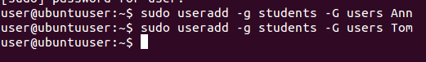
3. Убедитесь, что пользователи входят в указанные группы:
groups имя_пользователя
Если нужно поменять настройки уже созданного пользователя, то может потребоваться команда usermod. У неё тот же набор параметров, что и у команды useradd.
usermod имя_пользователя
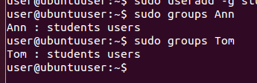
4. Получите информацию о пользователях Ann и Tom с помощью команды id:
id имя_пользователя
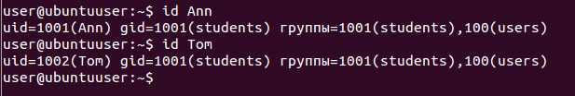
5. Завершите сеанс работы того пользователя, под которым вы зарегистрированы в системе. Попытайтесь зайти в систему под учетными записями пользователей Ann и Tom.
Для смены пользователя в терминале используется команда su:
su имя_пользователя
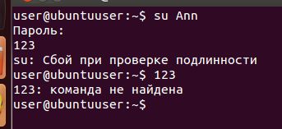
Для подтверждения, что пользователь изменился, используйте команду whoami:
Whoam
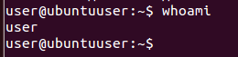i
6. Команда useradd создает заблокированную учётную запись пользователя. Разблокируйте учётные записи, выполнив команду passwd, чтобы назначить пароль:
passwd имя_пользователя
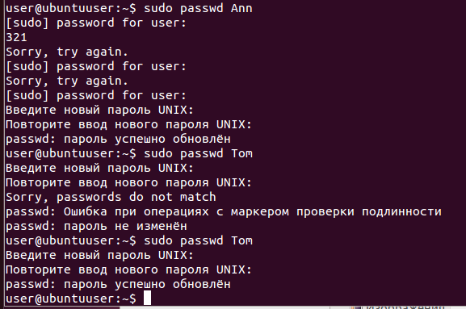
Снова попытайтесь зайти в систему под учетными записями пользователей Ann и Tom.
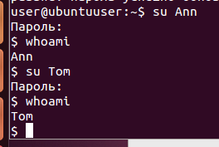
Задание 3. Назначьте для пользователя Ann срок действия пароля.
Ход выполнения:
1. Ознакомьтесь со способом, позволяющим назначить срок действия пароля учетной записи.
Чтобы настроить устаревание пароля пользователя в приглашении оболочки, воспользуйтесь командой chage, передав ей параметр из таблицы 3 и имя пользователя. Чтобы можно было использовать команду chage, необходимо включить скрытые пароли.

Таблица 3. Параметры команды chage
Параметр | Описание
-m число_дней | Определяет минимальный срок (в днях), по истечении которого пользователь должен менять пароль. Если это значение равно 0, срок действия пароля не будет истекать.
-M число_дней | Определяет максимальный срок (в днях), в течение которого будет действовать пароль. Если количество дней, заданное этим параметром, и количество дней, заданное параметром -d, в сумме определяют день в прошлом, пользователь должен сменить пароль, чтобы использовать эту учётную запись.
-d число_дней | Определяет дату смены пароля (число дней, прошедших после 1 января 1970 г.).
-I число_дней | Определяет, через сколько дней после истечения срока действия пароля учётная запись будет заблокирована. Если значение равно 0, учётная запись не будет блокироваться.
-E дата | Определяет дату блокирования учётной записи, в формате ГГГГ-ММ-ДД. Вместо такого формата даты можно также указать число дней, прошедших после 1 января 1970 г.
-W число_дней | Определяет, за сколько дней до истечения срока действия пароля будет предупреждаться пользователь.
Если команде chage передаётся только имя пользователя (без параметров), она выводит текущие настройки устаревания пароля и позволяет вам изменить их.
Если системный администратор хочет, чтобы пользователь задал пароль при первом входе в систему, он может назначить пустой или какой-то исходный пароль, который истечёт немедленно, и, таким образом, пользователь должен будет сменить его при первом входе.
- Ограничьте срок действия пароля пользователя Ann 30 днями с предупреждением за 7 дней.
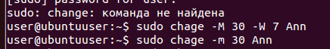

Задание 4. Настройте принудительную смену пароля при первом входе пользователя Tom на консоли.
Ход выполнения:
1. Заблокируйте пароль пользователя, выполнив команду:
usermod -L имя_пользователя
2. Сделайте так, чтобы потребовалась немедленная смена пароля – введите следующую команду:
chage -d 0 имя_пользователя
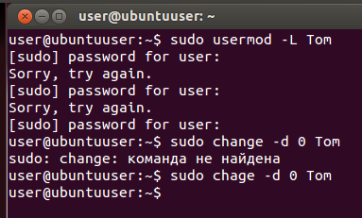
Эта команда задаёт в качестве даты последней смены пароля точку отсчёта эпохи (1 января 1970 г.). При этом значении пароль требуется сменить немедленно, вне зависимости от политики устаревания паролей, если она действует.
- Разблокируйте учётную запись. Сделать это можно двумя распространёнными способами. Администратор может назначить пустой или какой-то начальный пароль.

Не используйте для назначения пароля команду passwd, так как она отменит только что настроенное требование смены пароля.
Назначьте пустой пароль:
usermod -p "" имя_пользователя
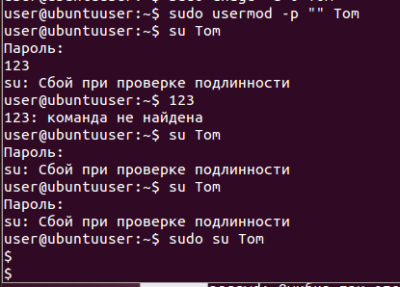
Задание 5. Изучите конфигурационные файлы, содержащие информацию о пользователях и группах.
Ход выполнения:
- Ознакомьтесь с назначением конфигурационных файлов.
В файле /etc/passwd хранится вся информация о пользователях кроме пароля. Одна строка из этого файла соответствует описанию одного пользователя.
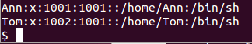
В /etc/group хранится информация о группах.
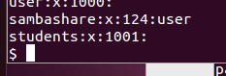
Файл /etc/shadow хранит в себе пароли, поэтому права, установленные на этот файл, не дают считать его простому пользователю.
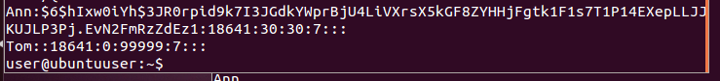
2.Найдите информацию о пользователях Ann и Tom во всех ранее перечисленных файлах. Расшифруйте содержимое найденных записей.

Задание 6. Изучите способы изменения прав доступа к объектам файловой системы.
Ход выполнения:
- Создайте в домашнем каталоге файл text.
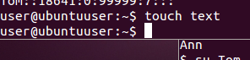
- Просмотрите права доступа к файлу text с помощью команды ls –l.
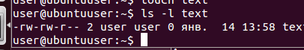
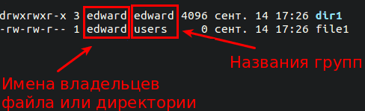
В первом столбце указаны права доступа к файлам, в третьем – владелец файла, в четвертом – группа. Первый символ первого столбца «-» означает тип файла – обычный. Остальные 9 символов характеризует набор прав доступа к файлу.

- Первая группа из трех символов обозначает права доступа владельца файла или директории (u - user).
- Вторая группа из трех символов обозначает права доступа на файл или директорию для системной группы (g - group).
- Третья группа из трех символов обозначает права доступа на файл или директорию для всех остальных (o - other).
У этих трёх групп одинаковая комбинация символов, то есть:
r | read, то есть, право доступа на чтение файла или директории.
w | write, то есть, право на изменение и удаление файла или директории.
x | eXecute, то есть, право на запуск файла как программы или вход в директорию.
Если вместо какого-то символа идёт тире (минус), то это значит, что отсутствуют права на изменение и удаление файла или директории.
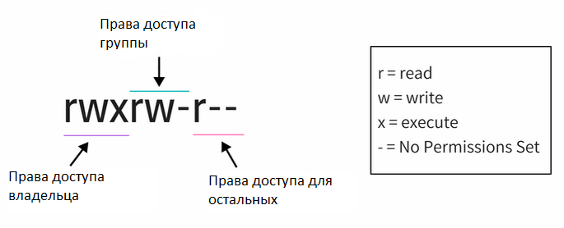

В примере на рисунке владелец получает полный доступ к файлу, группа – право на чтение и изменение, все остальные – только на чтение.
Для изменения владельца файла используется команда chown. Если нужно изменить группу файл, то примените команду сhgrp. А для изменения прав доступа к файлу – команду chmod.
3. Измените права доступа к файлу символьным способом. Опции, применяемые в символьном способе, перечислены в таблице 4.

Таблица 4.Опции символьного способа изменения прав доступа к объектам файловой системы.
Опция | Описание
+ | Устанавливает право доступа
- | Отменяет право доступа
= | Присваивает набор прав доступа
u | Устанавливает право доступа для пользователя, который создал файл и является его владельцем
g | Устанавливает право доступа для группы
o | Устанавливает право доступа для прочих пользователей
а | Устанавливает право доступа для владельца, группы и прочих пользователей

Следующая команда предоставит право на запись файла text для всех пользователей:
chmod a+w text
Чтобы добавить для группы право на выполнение файла text и снять право на запись, воспользуйтесь командой
chmod g+x-w text
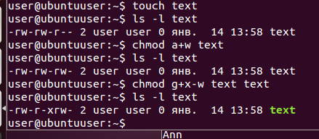
- Измените права доступа к файлу абсолютным способом (метод двоичных масок).
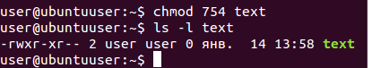
В случае применения этого способа девять символов прав доступа кодируются одним числом. Пример расшифровки цифрового кода приведен в таблице 5. Набор символов rwxr-xr- соответствует числу 754.

Таблица 5. Пример расшифровки цифрового кода.
1 цифра |  |  | 2 цифра |  |  | 3 цифра
4 | 2 | 1 | 4 | 2 | 1 | 4 | 2 | 1
r | w | x | r | - | x | r | - | -
1 | 1 | 1 | 1 | 0 | 1 | 1 | 0 | 0
4+2+1 |  |  | 4+0+1 |  |  | 4+0+0
7 |  |  | 5 |  |  | 4
5. Измените права доступа к файлу text следующим образом:
chmod 765 text
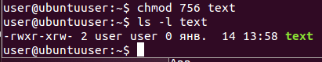
Как после применения этой команды изменились права доступа к файлу text?
Создатель – полные права
Ситсемная группа – чтение, изменение
Остальные пользователи – чтение, запись

Задание 7. Выполните самостоятельно следующие задания.
Ход выполнения:
1. Изучите команды chown, chgrp и особенности их использования с различными ключами.
2. Создайте две группы: Преподаватели и Студенты.
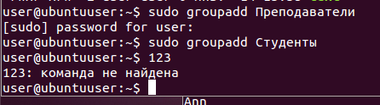
- Создайте три учетные записи студентов: Иванов, Петров, Сидоров с домашней директорией /home/students_doc и две учетные записи преподавателей: Кузнецов и Шаклеин с домашней директорией /home/teachers_doc.
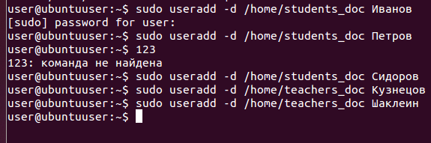
- Включите созданные учетные записи студентов в группу Студенты, а учетные записи преподавателей в группу Преподаватели. Пароли задавайте произвольно.
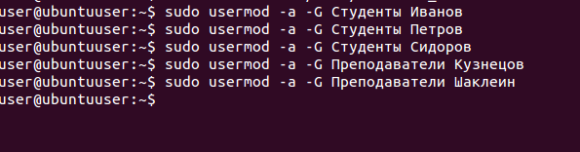
- Для экспериментов создайте папку «Эксперимент» в каталоге /home. Установите полный доступ к папке для Преподавателей и Студентов (больше никаких прав ни у кого не должно быть).

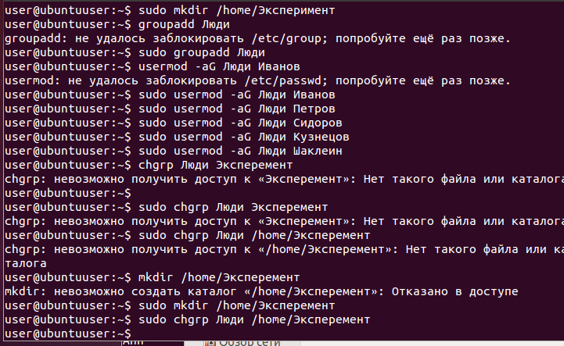
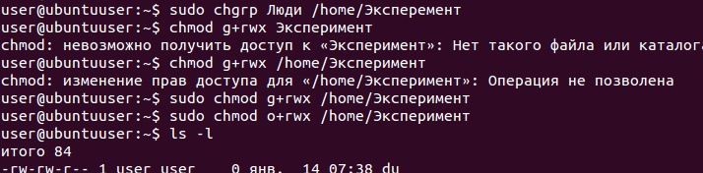

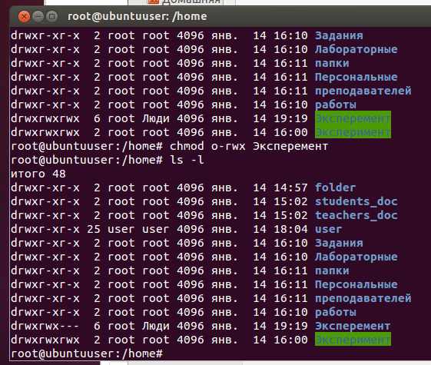
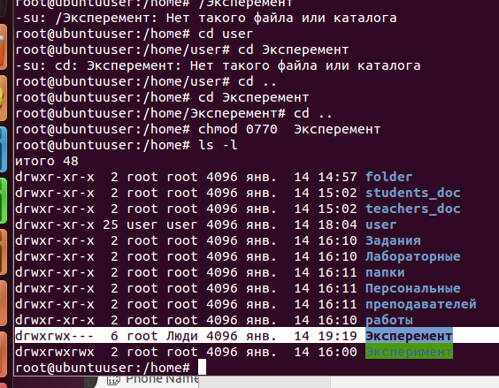
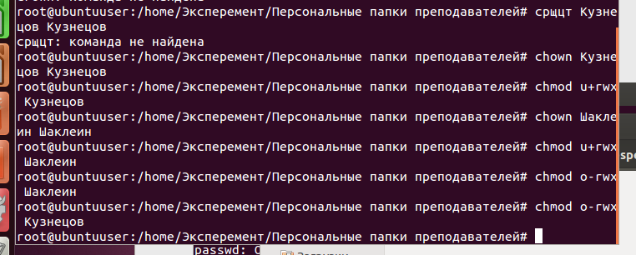
6. Создайте в папке «Эксперимент» четыре папки: «Лабораторные работы», «Задания», «Персональные папки преподавателей», «Персональные папки студентов».
«Лабораторные работы» – здесь студенты будут создавать свои файлы. Эти файлы будут изменять преподаватели (при необходимости). Реализуйте необходимые права на эту папку.
«Задания» – здесь преподаватели будут помещать задания для лабораторных работ. Студенты должны иметь доступ только для чтения. Реализуйте необходимые права на эту папку.
«Персональные папки преподавателей» – здесь создайте две папки по фамилиям преподавателей и выставите права единоличного доступа преподавателя на эту папку.
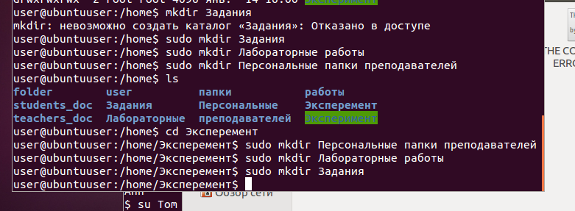
- Посмотрите на права файлов в папках «Задания» и «Лабораторные работы». Чем отличаются права на эти файлы и от чего они зависят?
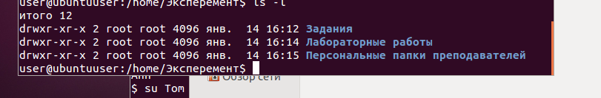
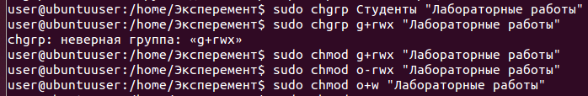
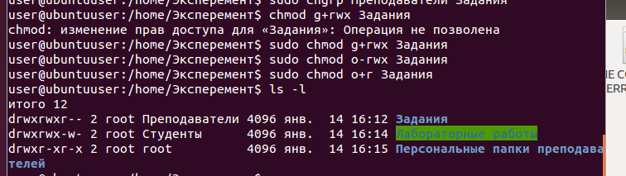
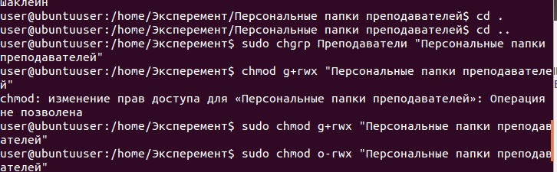
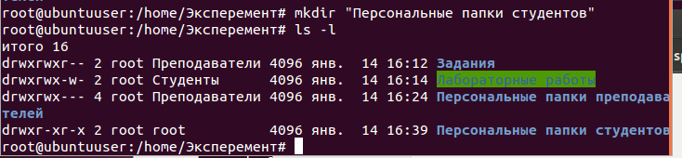

Лабораторные работы:
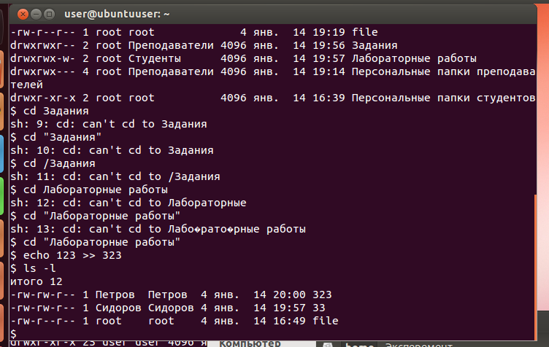

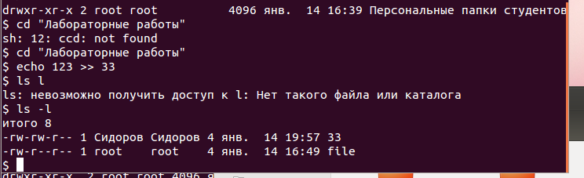
Задания:

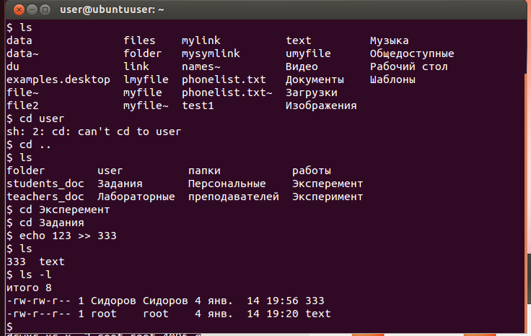
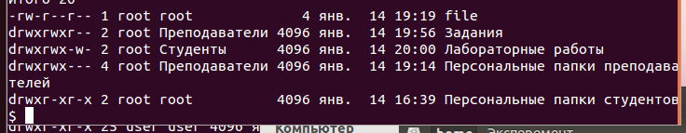
В папу задания могут вносить изменения только преподаватели, а остальные могут только читать.
К паке лабораторных работ студенты имеют полный доступ, а преподаватели могут только изменять и читать файлы.
- Создайте еще один файл в папке «Задания». Переместите его в папку «Лабораторные работы». Какие права получил файл? Чем отличается наследование/передача прав при перемещении и при копировании? Сделайте выводы.
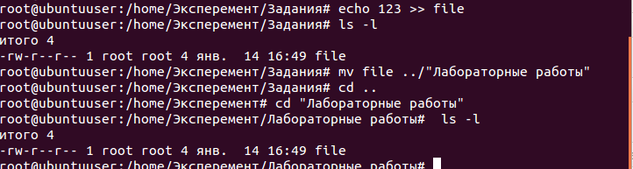
Права не изменились.
9. Предположим, студент Сидоров стал лаборантом – добавьте его в группу преподавателей. Сейчас он принадлежит двум группам. Экспериментально проверьте, какие права получит Сидоров – максимально запрещающие или максимально разрешающие? Максимально разрешающие

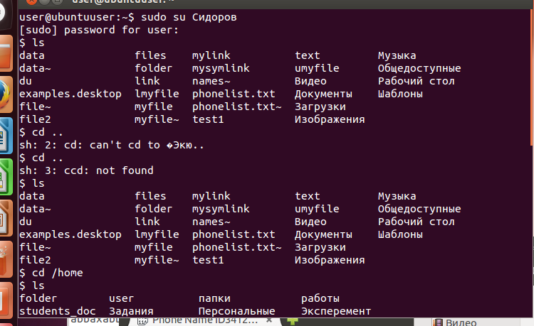
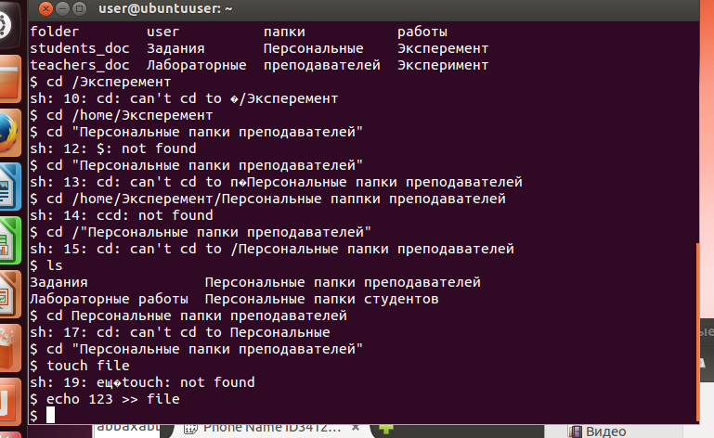
Задание 8. Ответьте на следующие вопросы:

- Как определить имя рабочего терминала пользователей, работающих в системе?
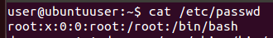
- Как определить, когда последний раз была загружена система?
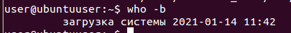
- Как установить оболочку, используемую по умолчанию, при создании пользователя? /bin/sh
- Как узнать время входа в сеанс конкретного пользователя?
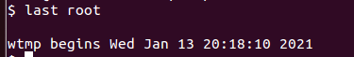
5. В каком файле содержится информация о последних сеансах? /var/log/wtmp

